**BỘ GIÁO DỤC VÀ ĐÀO TẠO**

**TRƯỜNG ĐẠI HỌC ĐÀ LẠT**

--------🙠🕮🙢--------



**ĐỒ ÁN CƠ SỞ**

**ĐỀ TÀI: XÂY DỰNG HỆ THỐNG QUẢN LÝ   
GIẢI QUYẾT HỌC VỤ SINH VIÊN**

Giáo viên hướng dẫn: ThS. Trần Thống

Sinh viên thực hiện: 1710261 – Võ Ngọc Tâm

1714234 – Hứa Đình Doanh

**Đà Lạt, tháng 07 năm 2020**

# NHẬN XÉT CỦA GIÁO VIÊN HƯỚNG DẪN

# LỜI CẢM ƠN

Đầu tiên, nhóm chúng em xin được gửi lời cám ơn đến Ban chủ nhiệm   
Khoa Công nghệ Thông tin trường Đại học Đà Lạt, cùng toàn thể quý thầy cô đã tạo   
điều kiện, giúp đỡ chúng em được thực hiện và hoàn thành chương trình Đồ án Cơ sở.

Khoảng thời gian thực hiện Đề tài của học phần Đồ án Cơ sở là khoảng thời gian quý giá đối với mỗi cá nhân chúng em nói riêng và các bạn sinh viên lớp CTK41   
nói chung. Nhóm chúng em chân thành gửi lời cảm ơn đến thầy hướng dẫn   
**ThS. Trần Thống -** Giảng viên khoa Công nghệ Thông tin trường Đại học Đà Lạt,   
người đã đồng hành cùng chúng em trong suốt quá trình thực hiện Đồ án.   
Một lần nữa, chúng em xin chân thành cảm ơn và chúc thầy thật nhiều sức khỏe.

Trong quá trình tham gia phát triển đề tài, chúng em không tránh khỏi mắc phải những sai sót dù lớn dù nhỏ nhưng ít nhiều ảnh hưởng đến kết quả đạt được, do sự thiếu sót về mặt kinh nghiệm thực tế và cũng có thể do sự lười biếng đáng trách của chúng em đã làm giảm hiệu quả công việc dẫn đến chậm tiến độ hoàn thành mục tiêu đề ra.   
Tuy nhiên nhờ sự cảm thông của thầy hướng dẫn và sự động viên, giúp đỡ từ phía bạn bè đã tiếp thêm động lực cho chúng em hoàn thành tốt các công việc được giao.

Vì kiến thức chuyên môn còn hạn chế và bản thân còn thiếu nhiều kinh nghiệm nên nội dung của báo cáo không tránh khỏi những thiếu sót, chúng em rất mong nhận sự góp ý, chỉ bảo thêm của quý thầy cô.

Một lần nữa xin chân thành gửi lời cảm ơn đến tất cả thầy cô và tất cả bạn bè đã   
tận tình giúp đỡ, góp ý cho chúng em hoàn thành học phần Đồ án Cơ sở này.

Nhóm chúng em xin chân thành cảm ơn!

Đà Lạt, tháng 7 năm 2020

# ĐỀ CƯƠNG THỰC HIỆN ĐỒ ÁN

* **Tên đề tài:** Hệ thống Quản lý giải quyết học vụ Sinh viên
* **Nhóm sinh viên thực hiện:**

|  |  |  |  |  |  |
| --- | --- | --- | --- | --- | --- |
| STT | Họ và Tên | MSSV | Lớp | Email liên hệ | Số điện thoại |
| 1 | Võ Ngọc Tâm | 1710261 | CTK41 | [1710261@dlu.edu.vn](mailto:1710261@dlu.edu.vn) | 0389750032 |
| 2 | Hứa Đình Doanh | 1714234 | CTK41 | [1714234@dlu.edu.vn](mailto:1714234@dlu.edu.vn) | 0905699136 |

* **Khóa:** 41
* **Giảng viên hướng dẫn:** ThS. Trần Thống

## Mục tiêu đề tài

* Xây dựng ứng dụng Windows Form giúp:
* Quản lý học vụ sinh viên
* Cho phép Sinh viên đăng ký và theo dõi học vụ đã đăng ký
* Cho phép Quản trị viên và Chuyên viên có thể xử lý,   
  theo dõi học vụ mà Sinh viên đăng ký
* Ứng dụng giúp cho các Quản trị viên, Chuyên viên có thể:
* Thống kê xử lý các vấn đề về học vụ, vấn đề về người dùng liên quan   
  đến sinh viên hay chuyên viên.
* Chuyên viên có thể theo dõi được lịch sử đăng ký học vụ của Sinh viên
* Đề tài mà nhóm chúng em thực hiện sẽ giúp giải quyết các vấn đề trên.

## Nội dung đề tài

* Tìm hiểu tổng quan về đề tài
* Giới thiệu và nêu lý do chọn đề tài
* Tìm hiểu, cài đặt và sử dụng công cụ hỗ trợ ‘DevExpress”
* Tìm hiểu về Entity Framework (.NET Core)
* Xây dựng Cơ sở dữ liệu
* Phát triển phần mềm với các chức năng:
* Quản trị viên:
  + - * Tạo và quản lý phân quyền của Người dùng   
        (sinh viên, chuyên viên)
      * Theo dõi lịch sử hoạt động của sinh viên và chuyên viên
      * Có tất cả quyền
* Chuyên viên:
  + - * Có quyền theo dõi lịch sử đăng ký học vụ của sinh viên
      * Có quyền chỉnh sửa học vụ mà sinh viên yêu cầu
      * Có quyền trao đổi với sinh viên
* Sinh viên:
  + - * Có thể đăng ký học vụ và theo dõi lịch sử đăng ký
      * Có thể trao đổi với Chuyên viên
* Thiết kế giao diện WinForms
* Viết tài liệu hướng dẫn
* Tổng kết đề tài
* Đánh giá, nhận xét và kết luận

## Phầm mềm và công cụ sử dụng

* Công cụ soạn thảo mã nguồn – Microsoft Visual Studio
* Hệ quản trị cơ sở dữ liệu – Microsoft SQL Management
* Trang quản lý mã nguồn – GitHub
* Công cụ thiết kế giao diện:
  + C# - Windows Form
  + DevExpress
* Công cụ, thư viện hỗ trợ:
  + Entity Framework
  + .NET Core
  + SQL Server

## Dự kiến kết quả đạt được

* Nắm vững các kiến thức, kỹ năng làm việc với Entity Framework
* Quản trị viên có thể quản lý, phân quyền cho Chuyên viên, Sinh viên

## Tài liệu tham khảo chính

* <https://supportcenter.devexpress.com/>
* <https://foxlearn.com/>

Đà Lạt, ngày 02 tháng 02 năm 2020

**Giảng viên hướng dẫn Nhóm thực hiện**

(Ký tên) (Ký tên)

**BCN Khoa Tổ trưởng Bộ môn**

(Ký tên) (Ký tên)

# MỤC LỤC

NHẬN XÉT CỦA GIÁO VIÊN HƯỚNG DẪN 1

LỜI CẢM ƠN 2

ĐỀ CƯƠNG THỰC HIỆN ĐỒ ÁN 3

1. Mục tiêu đề tài 3

2. Nội dung đề tài 4

3. Phầm mềm và công cụ sử dụng 5

4. Dự kiến kết quả đạt được 5

5. Tài liệu tham khảo chính 5

MỤC LỤC 7

CHƯƠNG 1 – TỔNG QUAN ĐỀ TÀI 9

1.1. Giới thiệu đề tài 9

1.2. Lí do chọn đề tài 9

1.3. Phương pháp và phạm vi nghiên cứu 10

CHƯƠNG 2 – ENTITY FRAMEWORK 11

2.1. Giới thiệu Entity Framework 11

CHƯƠNG 3 – DevExpress 12

3.1. Giới thiệu DevExpress 12

3.2. Các thành phần của DevExpress 12

3.3. Cài đặt môi trường 12

3.4. Control của DevExpress 13

3.5. Đánh giá tổng quát 16

CHƯƠNG 4 – MÔ TẢ HỆ THỐNG 17

4.1. Cơ sở dữ liệu 17

4.2. Trang Đăng nhập 18

4.3. Trang Học vụ dành cho Sinh viên 19

4.4. Trang quản lý Học vụ Sinh viên 20

4.5. Trang quản lý Người dùng 21

4.6. Trang quản lý Danh mục 22

4.7. Trang quản lý Đơn vị 23

4.8. Trang quản lý Lớp 24

4.9. Trang quản lý Vai trò trong Hệ Thống 25

4.10. Trang quản lý Vai trò – Chức năng trong Hệ thống 26

CHƯƠNG 5 – TỔNG KẾT ĐỀ TÀI 27

5.1. Kết quả đạt được 27

5.2. Nhận xét 27

5.3. Hướng phát triển 27

# CHƯƠNG 1 – TỔNG QUAN ĐỀ TÀI

## Giới thiệu đề tài

Đề tài được phát triển trên Windows Form kết hợp với thư viện .NET Core và  
Entity Framework. Cơ sở dữ liệu cho ứng dụng được xây dựng từ đầu trước khi bắt tay vào phát triển ứng dụng để tránh những sai sót không đáng có.

Dưới sự hướng dẫn nhiệt tình của thầy **ThS. Trần Thống**, nhóm chúng em từ những cá nhân còn non nớt, thiếu kiến thức, có thể cùng nhau học hỏi và tích lũy được những kinh nghiệm quý báu trong quá trình thực hiện Đồ án Cơ sở, có thể hoàn thành một ứng dụng gần như là sát với thực tế (theo lời thầy nói là vậy). Trong quá trình thực hiện   
Đồ án, chúng em không tránh khỏi việc mắc phải những sai sót nên rất mong nhận được những ý kiến đóng góp của thầy cô để chúng em có cơ hội sửa sai, phát triển hơn trong tương lai và từng bước hoàn thiện bản thân mình.

## Lí do chọn đề tài

Hiện nay các phòng ban và phòng công tác sinh viên vẫn chưa thống kê được số lượng học vụ cần giải quyết trong một học kỳ, các khoa chưa có công cụ để thống kê số lượng sinh viên của mình để có thể xử lý các học vụ liên quan đến đánh giá rèn luyện sinh viên. Do đó phải có hướng giải quyết nhằm xử lý các thống kê, báo cáo một cách nhanh chóng, hiệu quả, rõ ràng và chính xác. Đề tài nhóm chúng em thực hiện sẽ   
giải quyết vấn đề trên. **Xây dựng hệ thống quản lý giải quyết học vụ sinh viên.**

## Phương pháp và phạm vi nghiên cứu

Về phương pháp tiếp cận đề tài, giáo viên hướng dẫn đã yêu cầu 2 nhóm cùng đề tài họp trực tuyến báo cáo tiến độ hàng tuần thông qua Google Meeting để có thể dễ dàng trao đổi và giải đáp những khó khăn mắc phải trong quá trình thực hiện dự án của cả   
2 nhóm. Thầy hướng dẫn đã hỗ trợ cho chúng em các phương pháp và kỹ thuật phù hợp với dự án đang làm để có thể đi đúng hướng hơn trong quá trình xây dựng ứng dụng. Xây dựng Cơ sở dữ liệu ngay từ đầu cho phù hợp với dự án giúp cho việc phát triển   
trở nên rõ ràng và tổng quát hơn.

Đối với phạm vi nghiên cứu, nhóm chúng em đã thực hiện xây dựng và phát triển ứng dụng dựa trên những kiến thức đã học và tham khảo thêm từ nhiều nguồn tài liệu khác nhau. Sử dụng những kiến thức về môi trường và ngôn ngữ lập trình C# để xây dựng phần mềm Windows Form theo phương pháp lập trình hướng đối tượng   
(Object Oriented-programming) kết hợp với Lập trình Cơ sở dữ liệu. Ngoài ra còn có kiến thức mà chúng em tự học và bổ sung như sử dụng thư viện Entity Framework,   
thiết kế giao diện WinForms với công cụ “DevExpress”, lưu trữ mã nguồn trên GitHub, một số kiến thức về “Phân quyền đăng nhập” và “Đăng nhập chứng thực qua Google” cũng được chúng em tìm hiểu thêm từ nhiều nguồn khác nhau để xây dựng nên một   
ứng dụng hoàn chỉnh và đúng với yêu cầu nêu ra.

Nếu có thể mở rộng hơn về phạm vi nghiên cứu, chúng em sẽ cân nhắc việc sử dụng API Google cho chức năng “Đăng nhập chứng thực”.

# CHƯƠNG 2 – ENTITY FRAMEWORK

## Giới thiệu Entity Framework

[**Entity Framework**](https://www.dammio.com/glossary/entity-framework) ([EF](https://www.dammio.com/glossary/ef)) là một Framework ánh xạ quan hệ đối tượng (ORM)   
dành cho ADO.NET, là 1 phần của .NET Framework, [EF](https://www.dammio.com/glossary/ef) cho phép các nhà phát triển tương tác với dữ liệu quan hệ theo phương pháp hướng đối tượng đặc trưng. Lợi ích lớn nhất của [EF](https://www.dammio.com/glossary/ef) là giúp lập trình viên giảm thiểu việc lập trình mã nguồn cần thiết để   
truy cập và tương tác với Cơ sở dữ liệu. [EF](https://www.dammio.com/glossary/ef) được Microsoft hỗ trợ phát triển lâu dài và bền vững, vì vậy [EF](https://www.dammio.com/glossary/ef) là 1 Framework mạnh nhất hiện nay để phát triển ứng dụng Windows Form với sự hỗ trợ đông đảo của các nhà phát triển WindowsFormsApp.

Nếu bạn đã từng nghe nói về Entity Framework (EF), hẳn bạn cũng sẽ biết sơ qua những ưu điểm của nó so với trực tiếp sử dụng ADO.NET. Một vài những đặc điểm của EF là dễ học, dễ sử dụng và không cần biết đến ngôn ngữ truy vấn SQL. Sự đơn giản này khiến nhiều người lầm tưởng rằng chỉ cần đọc sơ qua vài bài blog, xem vài video hướng dẫn là có thể làm việc ngon lành với Entity Framework?

Không lẽ nào một Framework mạnh mẽ, uyển chuyển như Entity Framework mà chỉ cần học lướt vài ba buổi là đã xong? Vậy các cuốn sách lập trình EF dày cả trăm trang viết cái gì mà lắm vậy? Còn những vấn đề gì bạn chưa từng nghe thấy? Phải biết những gì mới đủ để làm dự án? Bạn có biết Entity Framework có 3 cách tiếp cận (Code-first, Database-first, Model-first)? Vậy cách nào sẽ phù hợp với dự án của bạn?

* Ứng dụng lần này sẽ được phát triển theo mô hình Code-first

# CHƯƠNG 3 – DevExpress

## Giới thiệu DevExpress

**DevExpress** là công cụ hỗ trợ cho việc lập trình ứng dụng Windows Form, được tích hợp và sử dụng trên nền tảng lập trình Visual Studio. Nó cung cấp các control giúp cho không chỉ việc thiết kế WinForms trông bắt mắt hơn mà còn giúp cho việc lập trình   
trở nên dễ dàng hơn, có thể thấy rõ nhất thông qua việc tương tác với Cơ sở dữ liệu.

**DevExpress** ra mắt lần đầu tiên vào năm 2011 và được cộng đồng các lập trình viên .NET sử dụng rộng rãi. Từ đó đến nay đã phát triển qua nhiều phiên bản với không ít nâng cấp mạnh mẽ và linh hoạt hơn. Với DevExpress, ta có thể tự tạo cho mình một bộ Office riêng chỉ trong vài tiếng.

## Các thành phần của DevExpress

* **WinForms Controls:** Cung cấp các control cho WinForms
* **ASP.NET Controls:** Cung cấp các control cho WebForms
* **WPF Controls:** Cung cấp các control cho WPF
* **Silverlight Controls:** Cung cấp các control cho Silverlight
* **XtraCharts:** Control cung cấp các loại biểu đồ
* **XtraReports:** Cung cấp các control tạo báo cáo
* **XPO:** Cung cấp môi trường làm việc với database
* **XAF:** Công nghệ mới giúp việc phát triển ứng dụng trở nên nhanh chóng hơn

## Cài đặt môi trường

**Yêu cầu hệ thống:**

* Microsoft .NET Framework từ 2.0 trở lên
* Microsoft Visual Studio
* SQL Server

Việc cài đặt DevExpress khá đơn giản, bạn tải bộ cài trên trang chủ của DevExpress  
<https://www.devexpress.com/>.

Phiên bản Trial 30 ngày cho phép chúng ta miễn phí tải về, để có thể sử dụng nhiều control hơn thì ta phải trả phí để tải về phiên bản hoàn chỉnh với giá giao động từ   
699 – 2199$ tùy từng gói và nhu cầu sử dụng của bạn.

## Control của DevExpress

Cài đặt xong DevExpress, khi mở Visual Studio lên chúng ta sẽ tìm thấy mục   
Template DevExpress ở phần tạo project Windows - Desktop Apps.

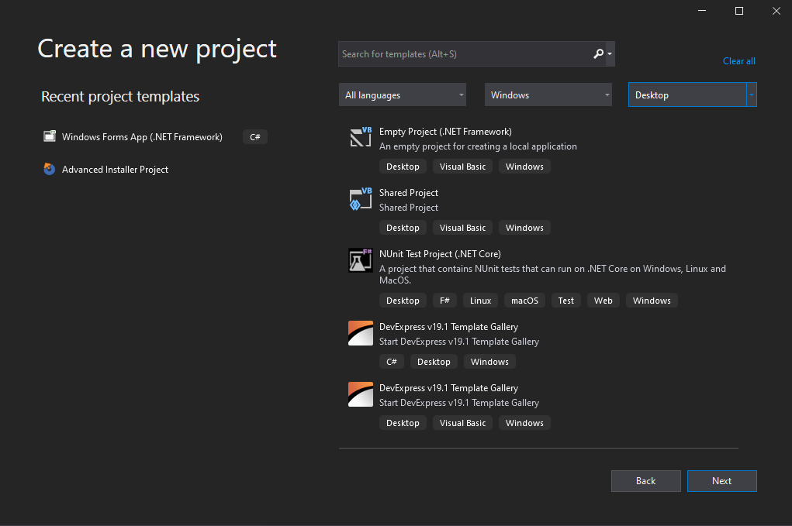

Khi tạo project DevExpress, ta sẽ được đưa đến cửa sổ để chọn các mẫu UI WinForm hay WebApplication khác nhau cho project.

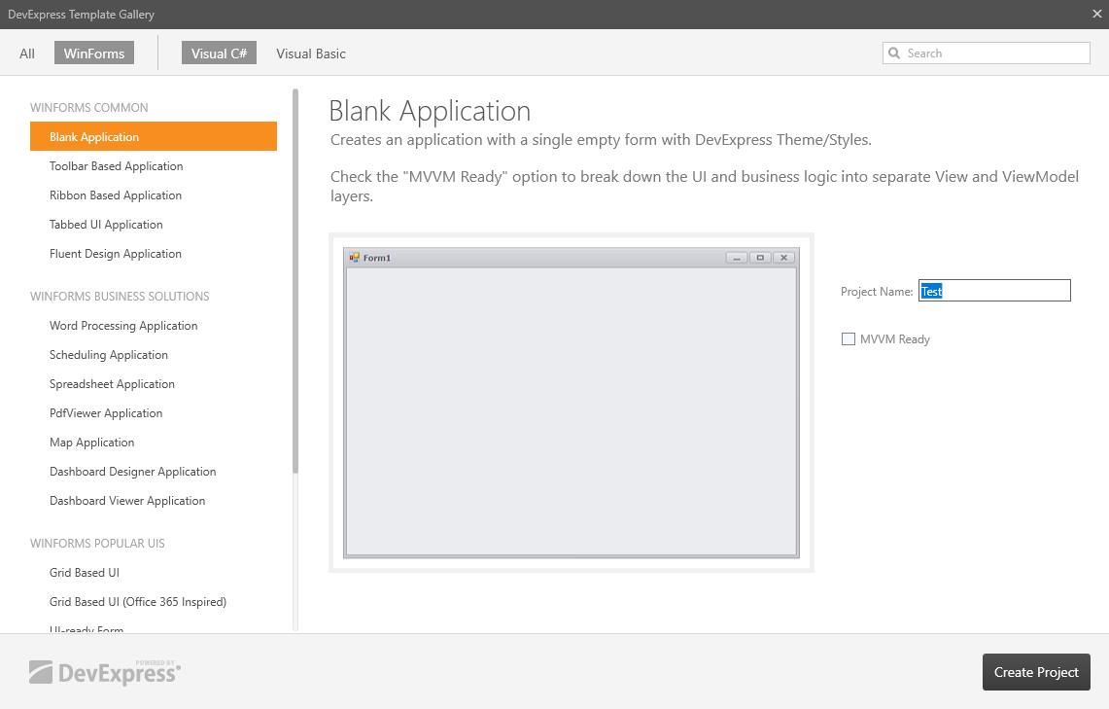

Ta thấy Visual Studio sẽ có thêm rất nhiều Control mới thay thế hầu hết các Control mặc định. DevExpress đã cung cấp thêm rất nhiều Control hữu ích mà Visual Studio chưa có như:

* Rating Control
* Camera Control
* Image Slider
* Ribbon Control
* Gallery Control,…

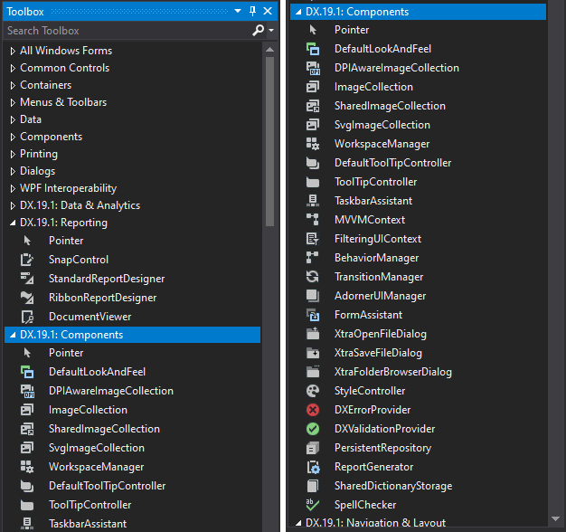

Ta có thể tùy chỉnh được properties nhiều hơn cho Control và còn có một kho Icon (biểu tượng) cung cấp cho các Button.

Điều làm mình thích nhất ở DevExpress là SkinRibbon Gallery, nó cho phép ta thay đổi được rất nhiều giao diện, đổi màu cho WinForms.

Trong DevExpress, ta thường thấy GridControl được sử dụng rất nhiều bởi vì sự tiện dụng trong cách xử lí với chúng. Ở đây ta có 2 Function thực hiện chức năng Export data từ Grid sang file định dạng .xlsx và .pdf. Với những ai đã từng làm function export data từ DataGridView mặc định thì thấy các function đó khi viết tương đối dài dòng và   
phức tạp. Nhưng nhờ sự hỗ trợ của DevExpress mà việc thao tác export dữ liệu trở nên nhanh chóng, dễ dàng hơn.

## Đánh giá tổng quát

* **Ưu điểm**
* Tìm hiểu tổng quan về đề tài
* Hạn chế xuất hiện nhiều Form riêng lẻ
* Có thể tự co giãn Form bên trong Form chính theo kích thước khi   
  Form chính thay đổi
* Cung cấp nhiều UI đẹp cho WinForms, WebForms
* Giúp việc lập trình ứng dụng WinForms trở nên nhanh và dễ dàng hơn
* Dễ quản lý control
* Có nhiều tài liệu cộng đồng hỗ trợ rộng rãi
  + - * **Nhược điểm**
* Giá bản quyền cao, phiên bản đầy đủ có giá lên tới 2199$/năm
* Dung lượng cài đặt lớn
* Bộ thư viện khá nặng và tốn thời gian khi load chương trình lần đầu

# CHƯƠNG 4 – MÔ TẢ HỆ THỐNG

## Cơ sở dữ liệu

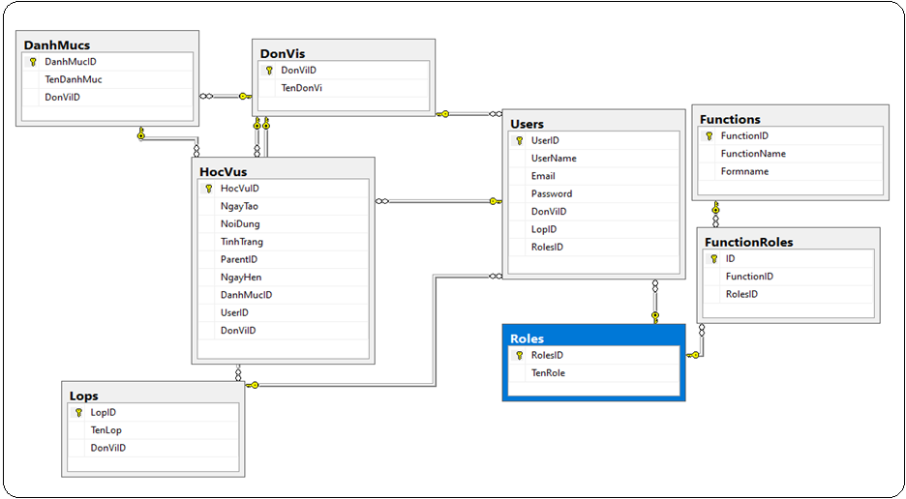

Cơ sở dữ liệu được thiết kế để có thể xử lý được các phân quyền

|  |  |
| --- | --- |
| **Quản trị viên** | * + - * Có mọi quyền truy cập       * Có thể chỉnh sửa được các bảng       * Cấp quyền và sửa đổi quyền cho từng nhóm Người dùng |
| **Chuyên viên** | * + - * Có thể sử dụng được các bảng do QTV cấp quyền |
| **Sinh viên** | * + - * Không thể Xem, xóa hoặc sửa các bảng       * Chỉ được phép truy cập và sử dụng trang Xử lý học vụ |

## Trang Đăng nhập

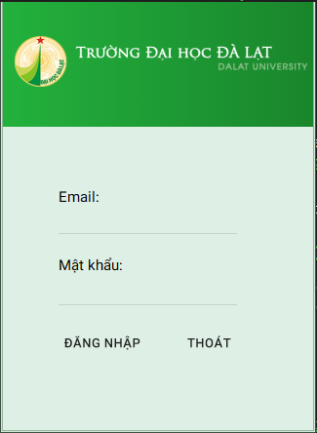

QTV khi Đăng nhập vào sẽ có quyền quản lý các trang thông tin Hệ thống.

Chuyên viên khi Đăng nhập vào sẽ sử dụng được các trang do QTV cung cấp.

Sinh viên Đăng nhập vào sẽ được dẫn đến trang Học vụ dành cho Sinh viên,   
 nơi có thể xử các học vụ do Sinh viên yêu cầu.

Đăng nhập có chứng thực qua google. Sau khi đăng nhập thành công thì có mail cho biết người đó đăng nhập vào khi nào.

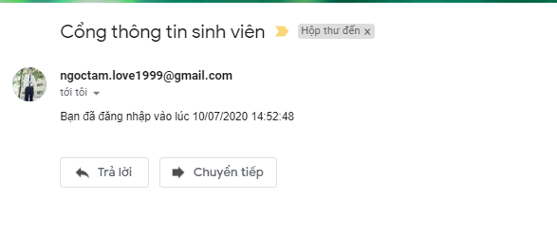

## Trang Học vụ dành cho Sinh viên

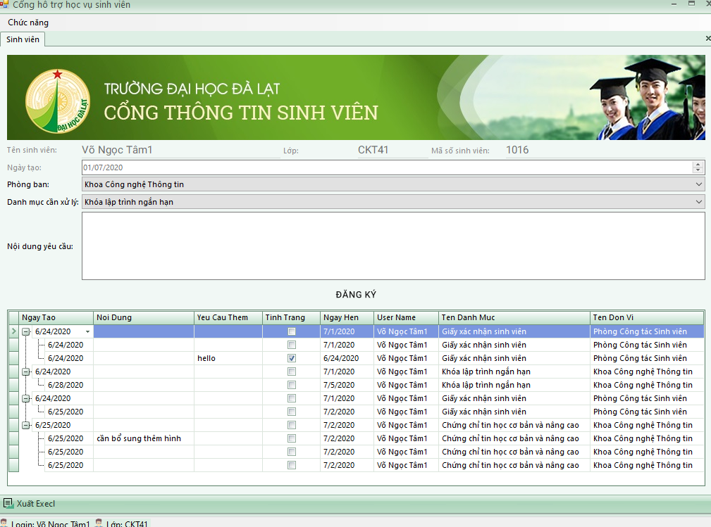

Trang dành cho Sinh viên, khi truy cập vào sẽ có các Danh mục chọn để đăng ký học vụ cần giải quyết,…

Có thể xem được những nội dung do Chuyên viên yêu cầu bổ sung, khi hoàn thành sẽ được Chuyên viên ẩn đi. Được lưu vết bằng ParentID để QTV/Chuyên viên có thể theo dõi lịch sử hoạt động của Chuyên viên và Sinh viên.

## Trang quản lý Học vụ Sinh viên

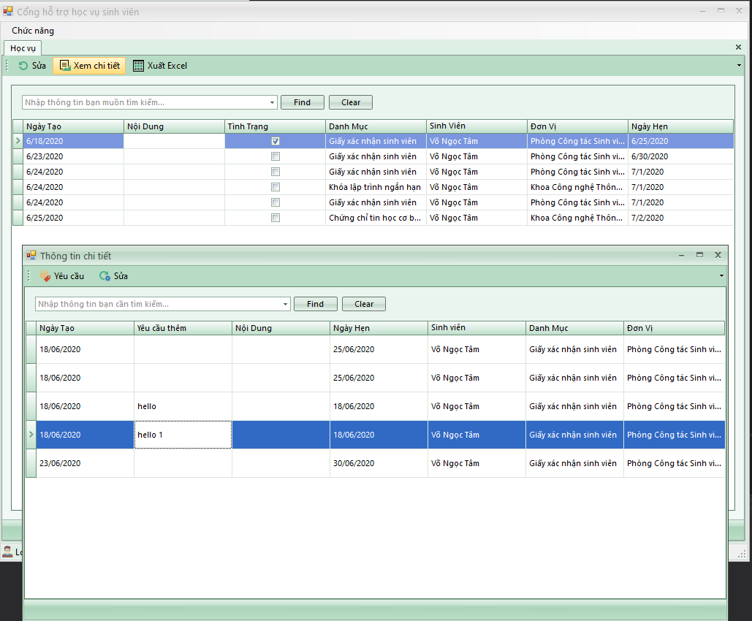

Trang dành cho Chuyên viên/QTV có thể xem và chỉnh sửa học vụ đã hoàn thành hoặc đang thực hiện,…

Nhấn vào xem chi tiết để biết thông tin của học vụ đó. Cũng như có thể thêm yêu cầu.

Các yêu cầu học vụ đều dùng thuật giải ParentID. Nếu học học đó chưa được hoàn thành mà sinh viên đó nhân đăng ký nó sẽ đưa vào một cây thư mục. Khi trạng thái của học vụ đó chuyển sang hoàn thành thì mới mới có thể đăng ký học vụ mới

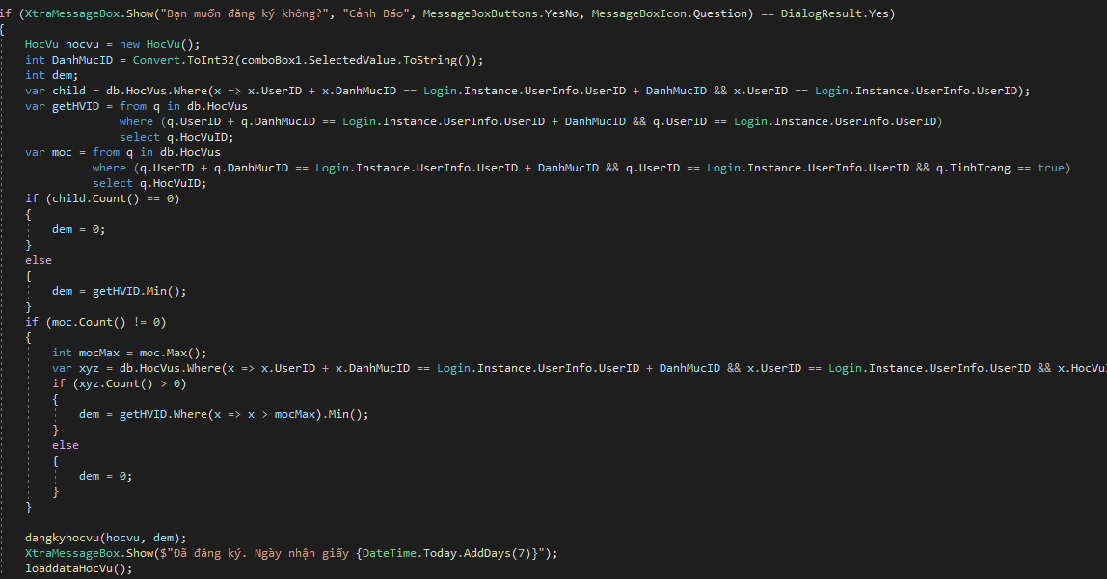

VD: Sinh viên đó yêu cầu làm lại thẻ sinh viên nhưng thiếu hình thẻ và phí làm lại, chuyên viên có thể yêu cầu sinh viên nộp hình thẻ và phí làm lại. Sinh viên đó cũng sẽ có thể tạo học vụ tương tự để trả lời cho chuyên viên biết khi nào nào nộp hình thẻ hoặc có thể hủy không làm nữa.

## Trang quản lý Người dùng

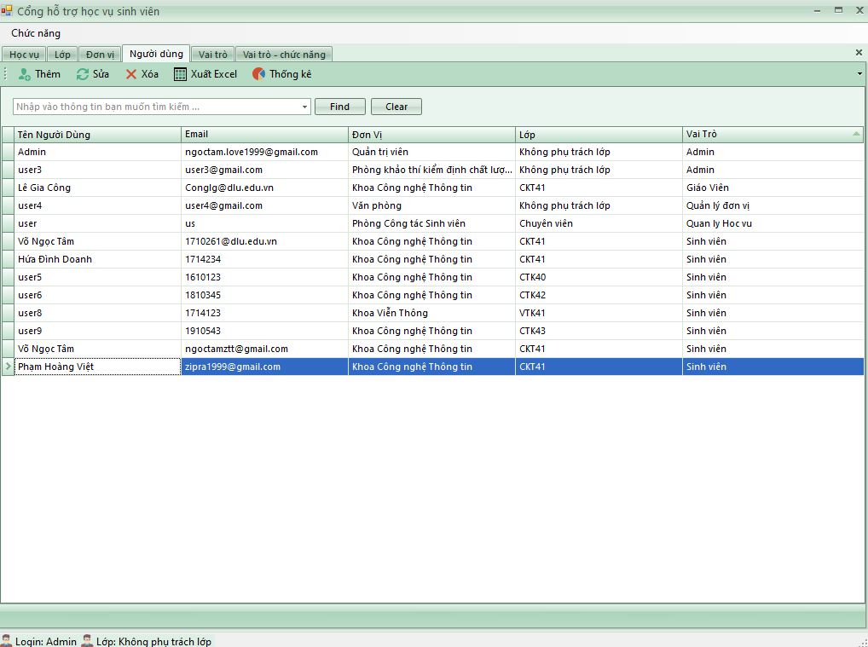

Trang dành cho Chuyên viên/QTV có thể thêm, sửa hoặc xóa thông tin Người dùng

Người dùng bao gồm Chuyên viên/Sinh viên do **Quản trị viên (Admin)** quản lý:

* + - * Các phòng ban (Phòng Đào tạo, phòng Công tác sinh viên,…)
      * Các Khoa (Khoa Công nghệ Thông tin, Khoa Sư Phạm, Khoa Vật lý,…)

Lưu ý: Chức năng xóa chỉ dành cho QTV

## Trang quản lý Danh mục

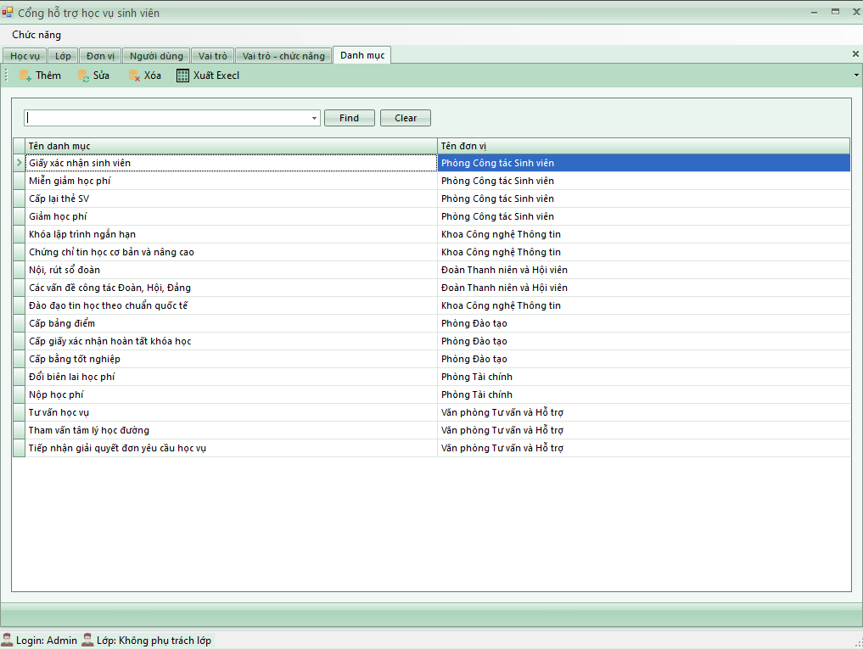

Trang dành cho Chuyên viên/QTV có thể thêm, sửa hoặc xóa các Danh mục

Các Danh mục thuộc Đơn vị:

* + - * Quản trị viên (Quản lý)
      * Phòng Công tác Sinh viên (Đăng ký các giấy xác nhận…)
      * Phòng Tài chính (Đăng ký giấy tạm hoãn học phí,…)
      * Khoa Ngoại ngữ (Đăng ký thi lấy chứng chỉ Tiếng Anh B2,…)
      * Khoa Công nghệ Thông Tin (Đăng ký các khóa học Lập trình, các chứng chỉ Tin học Cơ sở,…)Lưu ý: Chức năng xóa chỉ dành cho QTV

## Trang quản lý Đơn vị

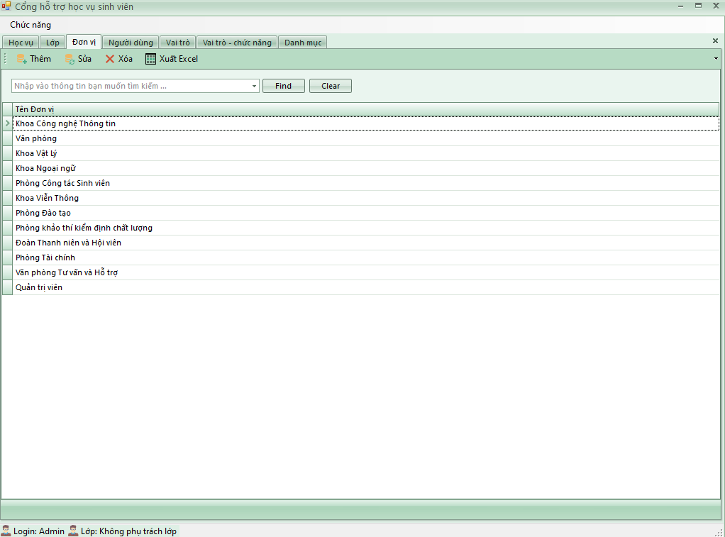

Trang dành cho Chuyên viên/QTV có thể Thêm, sửa hoặc xóa các Đơn vị

Bao gồm các đơn vị trong Hệ thống Quản lý Giảng đường:

* + - * Quản trị viên
      * Phòng Công tác sinh viên
      * Phòng Đào tạo
      * Phòng Tài chính
      * Đoàn thanh niên
      * Các khoa (Vd: Khoa Công nghệ Thông tin, Khoa Vật lý, Khoa Ngoại ngữ,...)

Lưu ý: Chức năng xóa chỉ dành cho QTV

## Trang quản lý Lớp

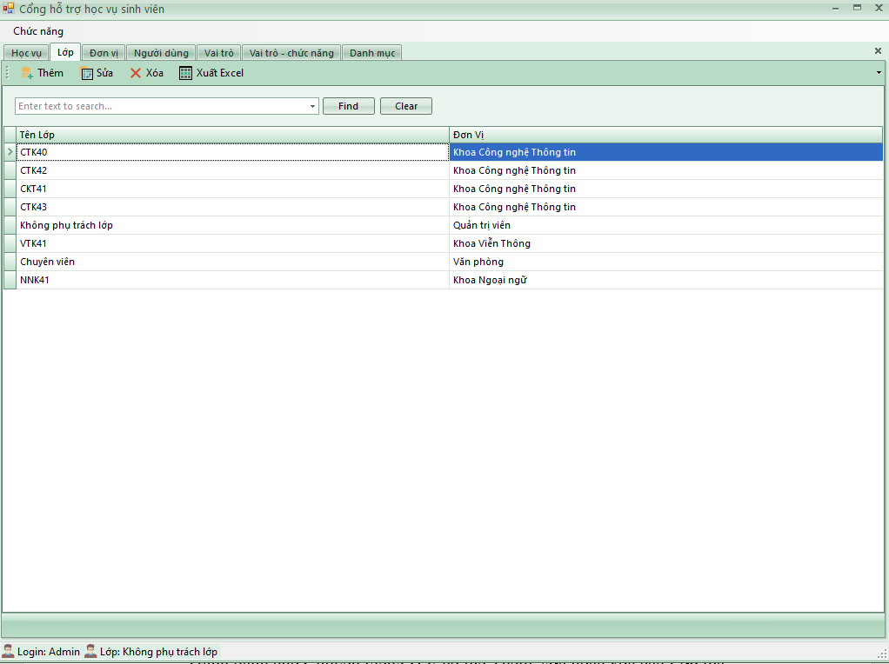

Trang dành cho Chuyên viên/QTV có thể Thêm, sửa hoặc xóa các Lớp mà   
Chuyên viên đang phụ trách, QTV không phụ trách Lớp nào.

Bao gồm các Lớp Người dùng phân theo Đơn vị:

* + - * Quản trị viên (không phụ trách lớp)
      * Chuyên viên (Văn phòng, phòng ban)
      * Khoa Công nghệ Thông tin (CTK40, CTK41, CTK42,…)

Lưu ý: Chức năng xóa chỉ dành cho QTV

## Trang quản lý Vai trò trong Hệ Thống

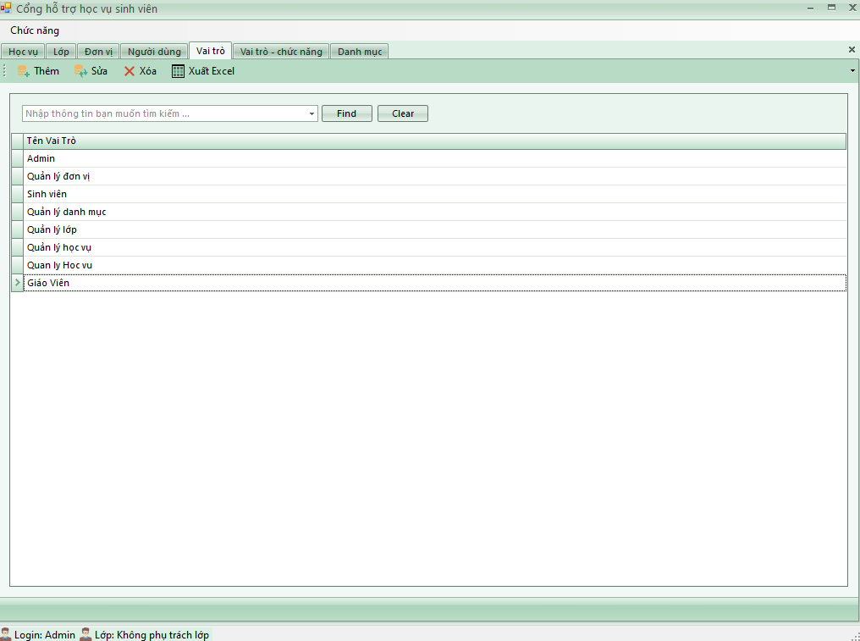

Trang chỉ dành cho QTV có thể quản lý các vài trò có trong Hệ thống

Bảng gồm các vai trò cố định trong Hệ thống:

* + - * Trang dành cho Quản trị viên (Admin)
      * Quản lý Người dùng
      * Quản lý Danh mục
      * Quản lý Đơn vị
      * Quản lý Lớp
      * Quản lý Học vụ Sinh viên (dành cho Chuyên viên)
      * Trang Học vụ dành cho Sinh viên

## Trang quản lý Vai trò – Chức năng trong Hệ thống

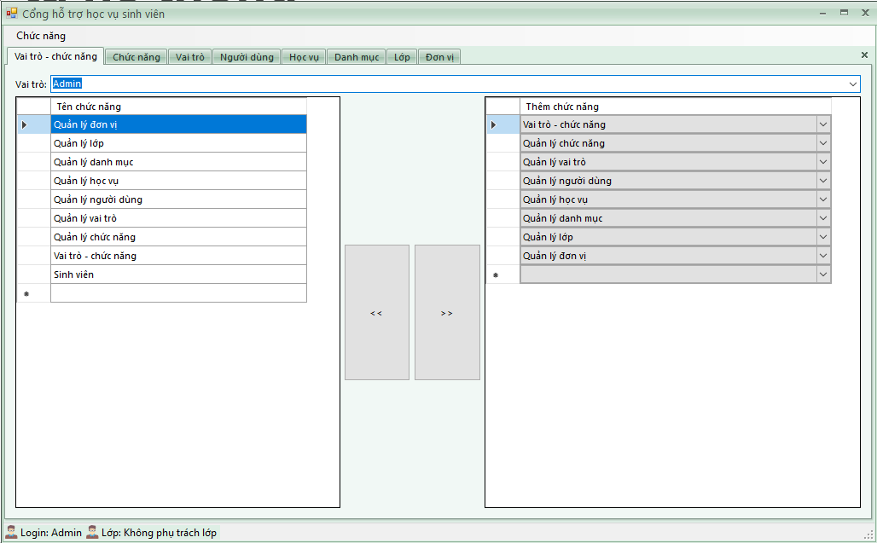

Trang chỉ dành cho QTV quản lý các chức năng cung cấp cho người dùng Hệ thống

QTV có thể cấp quyền cho Chuyên viên hoặc Sinh viên truy cập vào một bảng   
bất kì, Chuyên viên khi truy cập sẽ có các chức năng quản lý các bảng đó và có thể Thêm hoặc Sửa thông tin trong bảng.

# CHƯƠNG 5 – TỔNG KẾT ĐỀ TÀI

## Kết quả đạt được

* Hiểu được một dự án cần phải xây dựng từ những bước nào
* Tìm hiểu được cách phân quyền và xử lý phân quyền
* Hiểu về các phòng ban và các chức năng sinh viên cần hỗ trợ
* Sử dụng linh hoạt Entity Framework để xử lý dữ liệu trên Forms
* Sử dụng công cụ DevExpress để thiết kế giao diện WinForms (50%)
* Biết cách quản lý mã nguồn (source code) trên GitHub

## Nhận xét

Sau khi thưc hiện Đề tài “Xây dựng Hệ thống Quản lý giải quyết học vụ Sinh viên”, nhóm chúng em đã học thêm được rất nhiều kỹ năng làm việc mới, nhiều công nghệ mới, rút ra được nhiều bài học kinh nghiệm cho bản thân.

## Hướng phát triển

Để ứng dụng hoàn thiện hơn chúng em sẽ cập nhập giao diện xử cho code ổn định hơn thêm những tính năng,…